PRENOTAZIONE DEI COLLOQUI DA PARTE DELLE FAMIGLIE

Dalla voce di menu "Prenota colloquio con docente", i genitori potranno prenotarsi ai colloqui

La prenotazione di un colloquio individuale può essere effettuata sia da Web, sia dall’App; nel caso in cui non sia visibile la voce di menu "Colloquio", sarà necessario rivolgersi alla segreteria scolastica del proprio istituto per capire se la scuola ha aderito o meno a questo servizio. Vediamo le due modalità di prenotazione.

PRENOTAZIONE DA WEB

Dopo aver effettuato l'accesso a ClasseViva, sarà sufficiente accedere alla sezione "Colloqui" dal proprio menu principale: qui l'utente avrà visione di tutte le disponibilità di Colloqui con i vari docenti abbinati alla classe dello studente, divise per mese.
Utilizzare il tasto "Prenota" in corrispondenza del docente, giorno e orario in cui si desidera prenotare il colloquio:

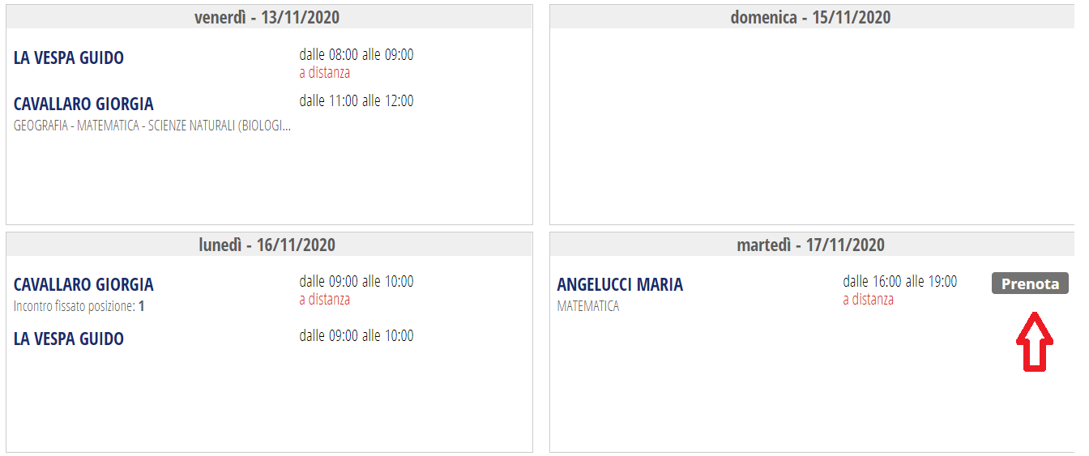
Si aprirà una schermata in cui scegliere la posizione prenotata con l'orario di prenotazione, e dove è possibile indicare il proprio numero di cellulare, l'indirizzo mail ed eventuale altro contatto. L'inserimento di almeno uno dei 3 campi sarà contraddistinto da un (*), che indica che quel campo è da compilare obbligatoriamente.

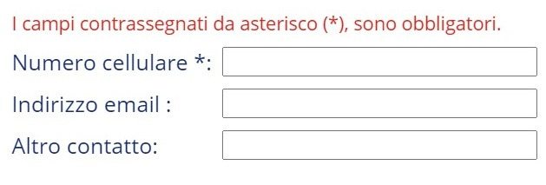

Nell’aggiornamento del 02/11/2020 è stata aggiunta la voce "Avviso", che vi dà la possibilità di inviare un messaggio al docente, oppure viceversa di visualizzare eventuali messaggi ricevuti dal Docente.

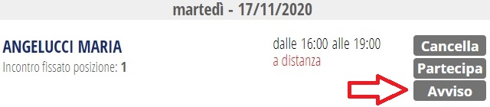
Per cancellare una prenotazione fare click sulla voce “Cancella” in corrispondenza dello stesso. La cancellazione potrà essere effettuata fino a quando non sarà trascorsa la data di colloquio.
Se nel giorno di interesse il colloquio non presenta la voce "Prenota", significa che non è più possibile prenotarsi per esaurimento posti disponibili.

Svolgimento colloquio individuale
Per prendere parte al colloquio con il docente sarà sufficiente fare click sul tasto "Partecipa" in corrispondenza del colloquio prenotato: visionerete un popup con indicato il link della piattaforma esterna inserito dal docente in cui si svolgerà il colloquio.
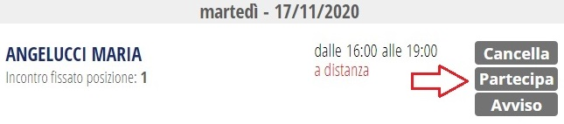

Attenzione! il tasto "Partecipa" :
il tasto "partecipa" sarà visibile SOLO nel giorno di prenotazione, dopo che il docente avrà avviato il colloquio; inoltre, sarà visibile fino a quando non sarà trascorsa la data dell'evento, oppure fino al momento in cui il docente avrà indicato lo stato del colloquio (genitore "ricevuto" o "non ricevuto").

PRENOTAZIONE DA APP

Dopo aver scaricato sul proprio dispositivo l’app ClasseViva Famiglia ed aver effettuato l’accesso, entrare nella sezione "Registro" > "Colloqui" > selezionare la voce in alto "Individuali" > fare click su "Prenota" in corrispondenza del docente, giorno e orario in cui desidera prenotare il colloquio.
Come descritto per la parte Web, il sistema permetterà di scegliere la posizione prenotata e inserire il numero di cellulare, l'indirizzo mail ed eventuale altro contatto; tra questi in genere l’inserimento del cellulare è obbligatorio, ma può variare a seconda delle impostazioni dei singoli istituti.

Se il giorno di un colloquio di interesse non presenta la voce "Prenota", significa che non è più possibile prenotarsi per esaurimento posti.
Per cancellare un colloquio prenotato, fare click cliccando sulla voce “Annulla” in corrispondenza dello stesso, e confermando la procedura di procedura di rimozione. La cancellazione potrà essere effettuata fino a quando non sarà trascorsa la data di colloquio.
L'applicazione vi metterà in evidenza i colloqui prenotati; per partecipare al colloquio, sarà necessario selezionare il colloquio prenotato.

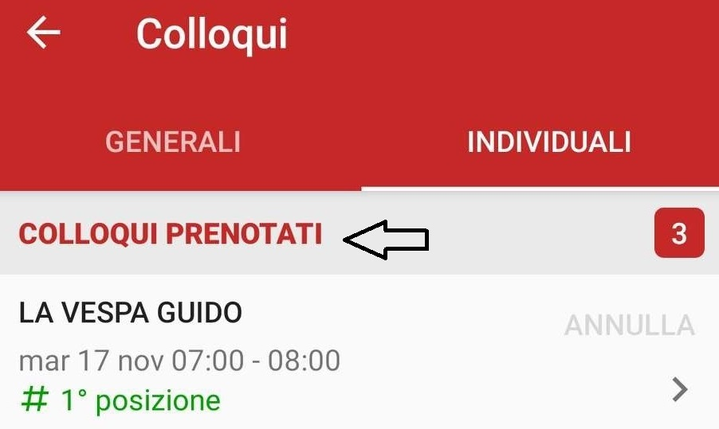

Una volta che il docente avrà avviato la videoconferenza, si potrà accedervi direttamente cliccando sul tasto "Partecipa al colloquio" che si troverà nella propria pagina.

Nella versione app il tasto "Partecipa" sarà visibile SOLO nel giorno di prenotazione, dopo che il docente avrà avviato il colloquio; inoltre, sarà visibile fino a quando non sarà trascorsa la data dell'evento, oppure fino al momento in cui il docente avrà indicato lo stato del colloquio (genitore "ricevuto" o "non ricevuto").

